Сегодня индустрия красоты предлагает представительницам слабого пола множество различных методик по избавлению от нежелательных волосков на разных участках лица и тела. Один из таких методов – шугаринг. Также его называют сахарной эпиляцией, так как сахар, при проведении подобной процедуры играет не последнюю роль.

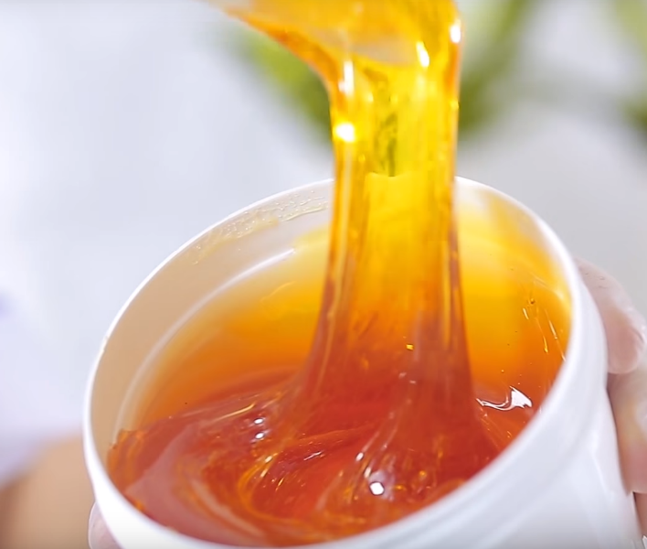Что собой представляет шугаринг?

Эта процедура аналогична с восковой эпиляцией. Только для шугаринга вместо воска используют водорастворимую пасту на основе сахара и лимонной кислоты. Такая паста наносится на кожный покров с нежелательной «растительностью», после чего резко удаляется в сторону против роста волос.

Во избежание сильного покраснения и раздражения кожи, после процедуры на участки тела, подвергшиеся шугарингу, наносится питательный лосьон.

Перед проведением сахарной эпиляции кожа и волосы требуют небольшой подготовки. Обязательно за неделю до сахарной эпиляции нужно отказаться от всевозможных иных методов эпиляции, в том числе от бритья станком. Во время проведения шугаринга длина волосков должна быть не менее 3 мм, но и не более 8 мм. Непосредственно перед процедурой обычно делается лёгкий пилинг и обезжиривание кожи специальным раствором.

Процесс удаления нежелательных волос таким способом практически безболезненный, большинство девушек и женщин обходятся без обезболивания. Для людей с очень низким болевым порогом предусмотрены сертифицированные обезболивающие средства местного назначения, в виде мазей или спреев.

Преимущества шугаринга:

- Продолжительность эффекта составляет порядка трёх недель.

- Рост волос после процедуры замедляется, их структура становится более тонкой и хрупкой.

- Процедура относительно безболезненна и почти не вызывает раздражения.

- Удаление волос посредством сахарной пасты возможно в самых нежных местах тела, в том числе на лице.

- К шугарингу имеется минимум противопоказаний.

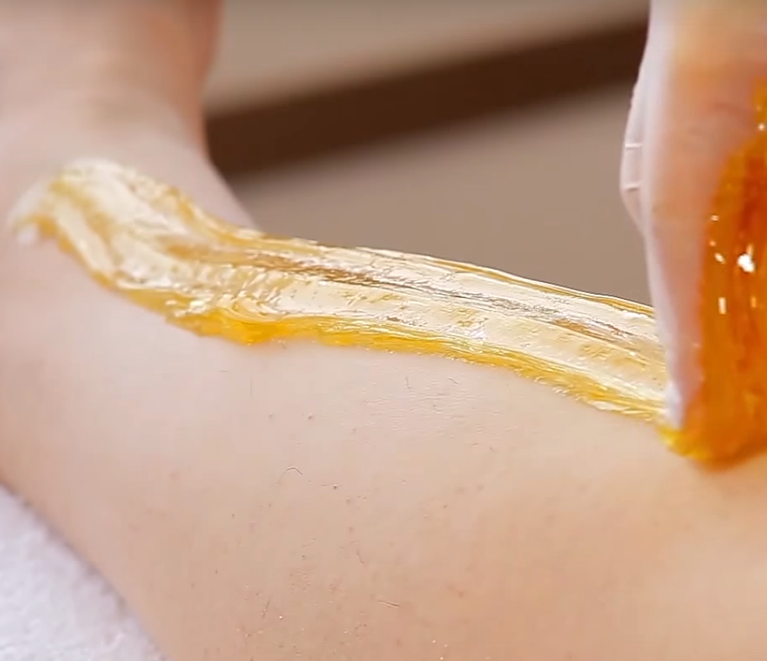Для того чтобы результат после проведения шугаринга был более качественным следует придерживаться некоторых правил. Во-первых, рекомендуется не мочить обработанные участки кожи в течение 12 часов. Во-вторых, первые сутки после шугаринга важно воздержаться от посещения бассейна, солярия, сауны и бани, а также отказаться от тренажёрного зала и фитнеса. В-третьих, два раза в день необходимо обработать кожу раствором хлоргексидина и увлажнить питательным кремом.

Важно знать, что при появлении одиночных волосков спустя несколько дней, их ни в коем случае не следует выщипывать пинцетом, чтобы не нарушить систематику процедур. Повторное проведение процедуры не ранее, чем через 3 недели, позволит достигнуть максимального эффекта гладкости и безупречности кожи.